Неделя безопасного движения.
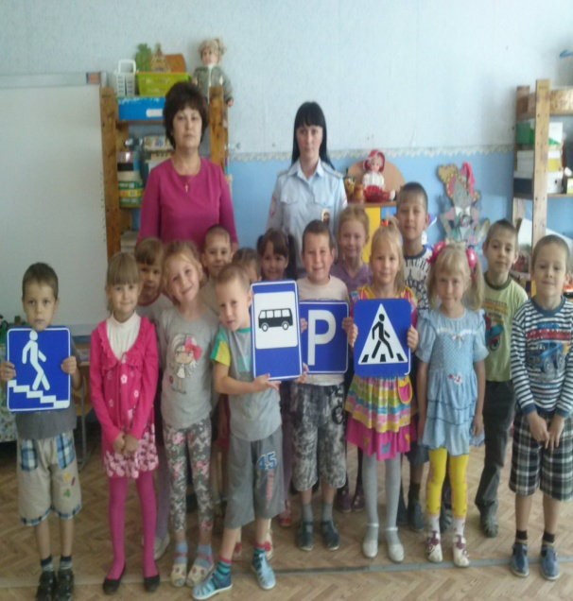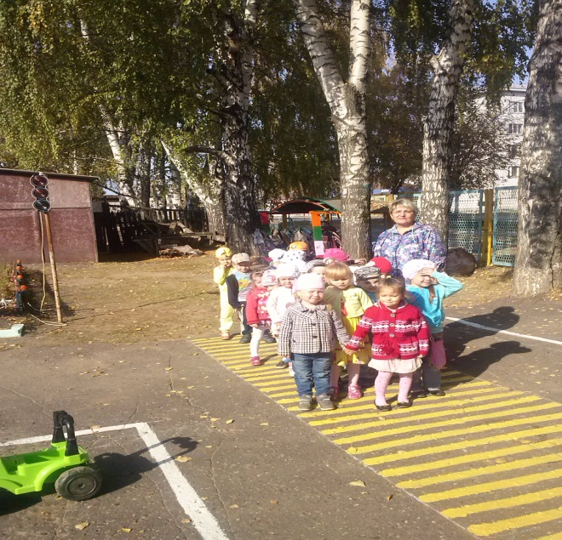
Каждый год в начале сентября, когда дети идут в школу, проходит неделя безопасности движения, мы на собственном примере показываем детям на тренировочной площадке как правильно переходить улицу. Проводим встречи с инспекторами ГБУ «Безопасность дорожного движения», проводим занятия, беседы, просматриваем мультфильмы, закрепляем знания детей по правилам безопасного поведения на дороге.

